10. žákovské vystoupení

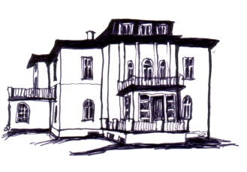
27. 2. 2018 v 18.00

ZUŠ A. M. Buxton, Úpice
1. Katherine and Hugh Colledge: Halloween, Singapore sunset |  | Ema Brátová - housle (2./I.)  Veronika Khunová, DiS.  Klára Pacáková
2. Neznáme: Na výletě - Allegro moderato |  | Tomáš Kuťák - housle (6./I.)  Veronika Khunová, DiS.  Klára Pacáková
3. A.Vivaldi: Koncert A dur 1.věta - Allegro |  | Jan Ježek - violoncello (3./I.)  Jana Šimková Vitverová
4. W.A. Mozart: Melodie, Černé oči |  | Viktorie Kyselová - housle (2. přípravný)  Josef Hejna, dipl. um.
5. Suzuki: Allegreto, Andantino |  | Markéta Petrů - housle (1./I.)  Josef Hejna, dipl. um.  Eva Slaninová
6. Anonym: Don´t You Tickle  P. Eben: Vain Belinda, Koncertantní duetino |  | Viktorie Vylíčilová - hoboj (3./I.)  Josef Hejna, dipl. um.  Eva Slaninová
7. Rameau, Telemann: Menuet, Gigue |  | Marek Fulka- klavír (4./I.)  Ing. Jana Šepsová
8. H.Schlemuller: A song  L.van Beethoven: Contredance |  | Leona Zaňková - violoncello (3./I.)  Jana Šimková Vitverová
9. O. Morgan: Legenda |  | Štěpán Melichar - trubka (4./I.)  Bc. Jan Hofman, dipl. um.  Klára Pacáková
10. Philibert de Lavigne: Zimolez |  | Adéla Melicharová - zobcová flétna (5./I.)  Markéta Vránová  M. Vránová
11. Hugo Schlemuller: Gondola Song |  | Lukáš Hejna - violoncello (4./I.)  Jana Šimková Vitverová  Mgr. Klára Pacáková
12. L. Němec: Rapdosie pro lesní roh a klavír |  | Simona Kolesníková- lesní roh (4./II.)  Bc. Jan Hofman, dipl. um.  Klára Pacáková
13. Anonym: Contredance  T. Albinoni: Koncert C dur 3. věta  P. Eben: Rytmické duetino |  | Anna Valkema - hoboj (5./I.)  Josef Hejna, dipl. um.  Eva Slaninová

